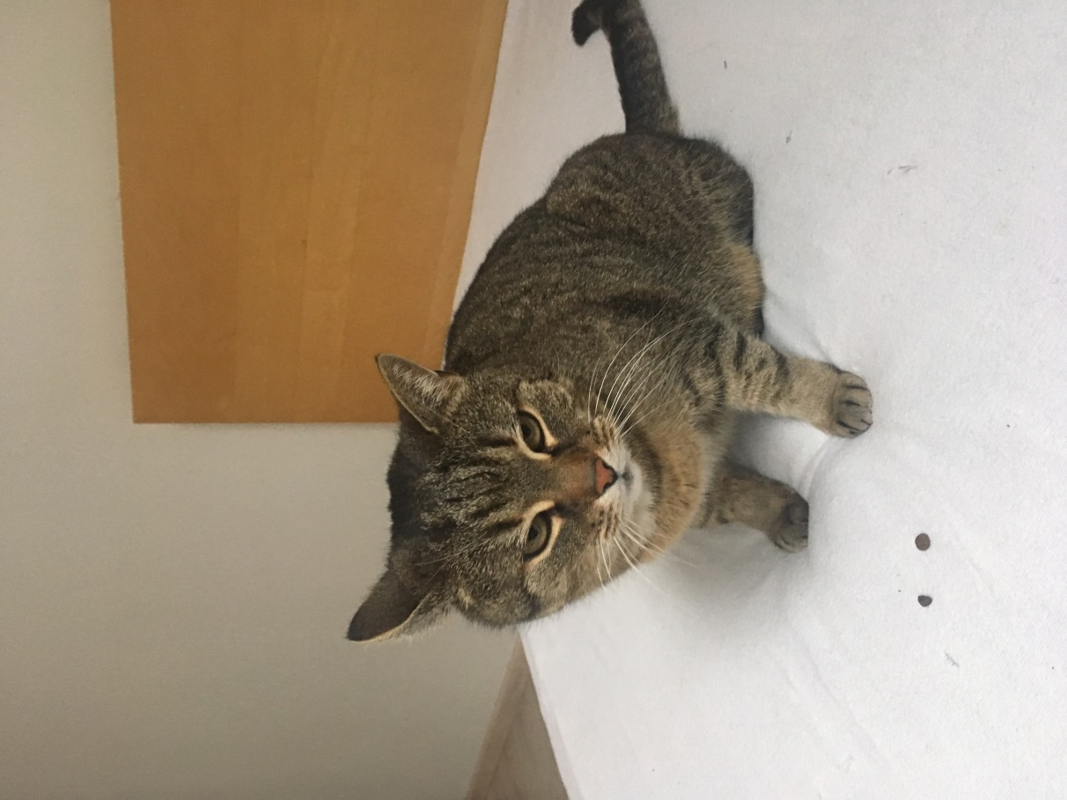

NAŠLA SE MOUROVATÁ KOČIČKA !!!!!
NECHYBÍ NĚKOMU OD NEDĚLE 7.5.2017 TATO KOČIČKA ? NAŠLA SE V ULICI SADOVÁ (HŘEBEČ), MÁ PĚKNOU SRST, ČISTÁ OUŠKA, HLADEM URČITĚ NESTRÁDALA A JE ZVYKLÁ NA KONTAKT S LIDMI (JE VELICE PŘÍTULNÁ A MAZLIVÁ).
POKUD JSTE JEJÍ MAJITEL NEBO VÍTE, ČÍ BY MOHLA BÝT, VOLEJTE NA TEL.ČÍSLO: 603 259 469

